# GUIA DE APRENDIZAJE DE LA UNIDAD 4.

Octavo año

* + Repasemos la guía anterior:
  + Se abordó el concepto de geografía: que es Disciplina que estudia el espacio habitado por el ser humano y la relación entre este y el medio.

Cuál es el objeto de estudio de la GEOGRAFIA?: Es el Espacio Geográfico.

Espacio Geográfico. Es el resultado de las relaciones humanas políticas, económicas, sociales y culturales en un medio físico.

REGION: El Espacio geográfico que presenta cierta homogeneidad es decir presenta características similares.

* + - Va a depender de los criterios que se utilicen para definirlos

•

* + - CRITERIOS QUE DEFINEN A UNA REGION:
    - FACTORES Naturales (físicos) vegetación, suelo, clima. REGION NATURAL
    - FACTORES Humanos culturales, político, administrativos, lengua, religión, historia etnia. REGION CULTURAL.
    - OTROS CRITERIOS: Económicos. REGIONES ECONOMICAS
    - Político-administrativo REGIONES POLITICO-ADMINISTRATIVO
    - Estados que comparten proyectos: MULTINACIONALES
    - Comunidades unidas por su historia: REGION HOSTORICA
    - Espacios geográficos en torno a ciudades. REGION URBANA

**AMERICA Y SUS REGIONES**

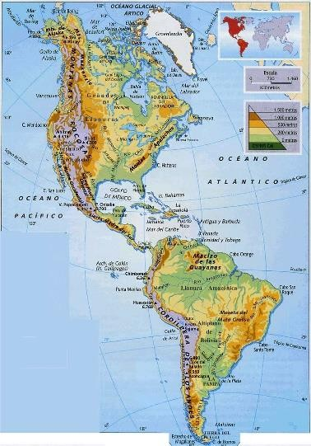Para describir y analizar América como continente habitado por diversas sociedades, resulta útil aplicar el concepto de región, pues nos permite distinguir áreas de este espacio geográfico a partir de ciertos criterios (físicos y humanos).

**MAPA FISICO (REGION)**

El mapa físico muestra:

Relieve montañoso Ríos y lagos

Accidentes costeros geográficos e islas

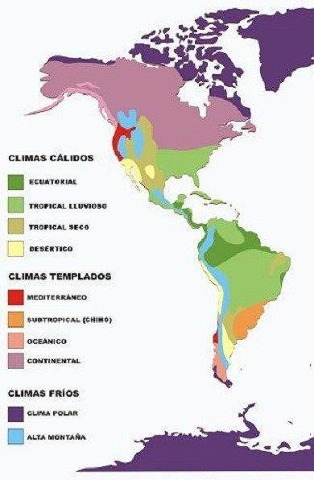 Youtube Mapa físico de América - 1º ESO

**MAPA CLIMATICO (REGION)**

Muestra los Climas: Tropicales

Áridos o secos Templados Fríos

De montaña

**ACTIVIDAD:**

**Identifica a que tipo de clima representa cada region?**

Llanura, provincia de

Buenos Aires, Argentina. Río Amazonas Wyoming, Estados Unidos.

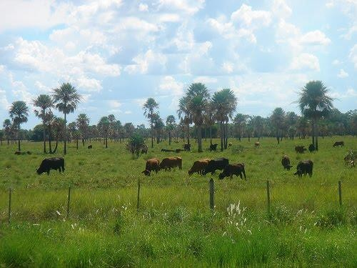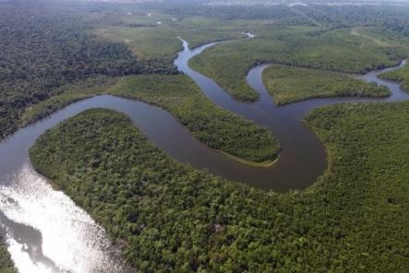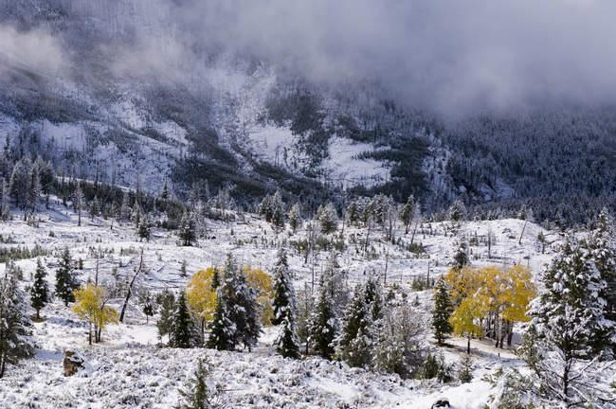

**Colorea** utilizando un tipo de color para cada ASOCIACION, indicando los paises que la conforman ( NAFTA y MERCOSUR) . REGION ECONOMICA

Tratado de Libre Comercio de América del Norte Canadá, Estados Unidos, México. (NAFTA).Mercado común del sur (MERCOSUR): Argentina, Brasil, Paraguay, Uruguay, Venezuela , Bolivia, Chile, Colombia, Ecuador y Perú.

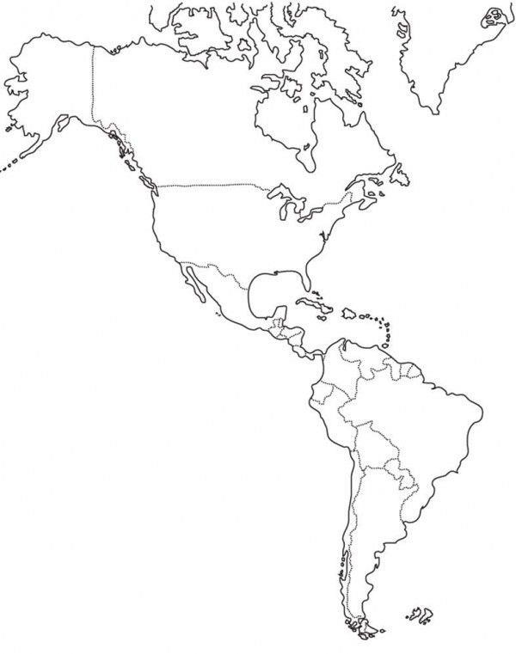

**CHILE Y SUS REGIONES**

Considerando los factores físicos que influyen en el desarrollo de ciertas actividades humanas, en Chile es posible identificar diversas REGIONES según sus criterios que se tengan en cuenta.

La extensión latitudinal del país hace que recorra varios climas y ecosistemas, lo que permite diferenciarla en zonas o REGIONES naturales NORTE GRANDE, NORTE CHICO, CENTRO, SUR Y AUSTRAL.

LOS recursos naturales que posee chile se distribuyen de manera desigual a lo largo del territorio. Esto permite dividir al país en REGIONES PRODUCTIVAS de acuerdo a las actividades económicas.

Desde el punto político- administrativa, se ha dividido en XVI regiones para gestionar mejor sus actividades administrativas, sociales y económicas

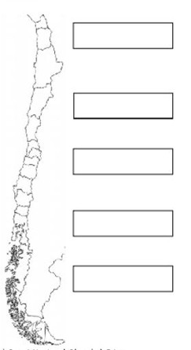En La diversidad cultural también se aplica el concepto de región considerando, origen d la población, procesos históricos, lengua, religión, gastronomía, tradiciones emplazamientos (urbanos/ rural) en otros.

**1.-Pinta en el mapa, con igual color, las regiones que pertenecen a una misma zona geográfica.**

**2.- Marque una línea divisoria entre cada zona y escriba su nombre en los espacios diseñados-**

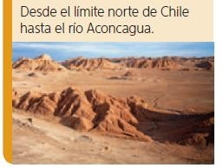

A que zona de chile pertence la imagen?

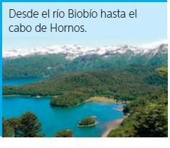

A que zona de Chile pertence la imagen?

**REGIONES PRODUCTIVAS DE CHILE**

TERMINOS PAREADOS,Une con una línea la regiones de Chile con el icono productivo.

REGION Y PRODUCCION ICONO PRODUCTIVO

Regiones pesquero-mineras XV- I - II



Regiones minero-agrícolas III – IV

Regiones agroindustriales VI – VII – XVI

Regiones industriales V – XIII – VIII

Regiones silvoagropecuarias 

IX – X- XIV

Regiones ganaderas de potencial energético XI - XII

La minería ocupa una posición fundamental, especialmente la extracción de cobre y otros minerales. Asimismo, la actividad pesquera industrial, destinada a la producción de harina de pescado, tiene gran relevancia. **Regiones pesquero-mineras.**

Concentran el mayor volumen de la producción mineral de hierro del país. La actividad agrícola se desarrolla aprovechando el relieve formado por los valles del territorio. **Regiones minero-agrícolas.**

Destaca la producción agrícola y la elaboración de bienes con base en ella, como los productos lácteos, las conservas, los vinos, el arroz y el aceite. **Regiones agroindustriales.**

En ellas destacan el desarrollo técnico y ámbitos como el textil, el calzado, la electrónica y la siderurgia.

**Regiones industriales.**

Concentran la producción ganadera y agrícola más importante del país, específicamente de bovinos, trigo, otros cereales y legumbres. Además, constituyen un espacio relevante en la producción forestal a nivel nacional .**Regiones silvoagropecuarias**.

Se concentran en la producción ganadera, principalmente de ovinos. Poseen, además, un gran potencial energético, debido a la presencia de petróleo y a las posibilidades de generar energía hidroeléctrica.

**Regiones ganaderas de potencial energético**

# Reconozco regiones culturales en Chile Desarrolle las preguntas en su cuaderno

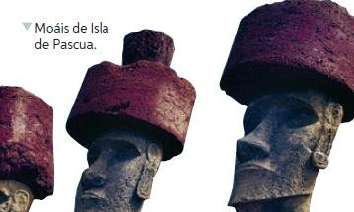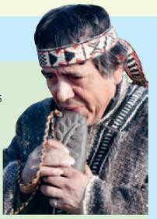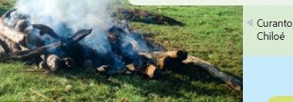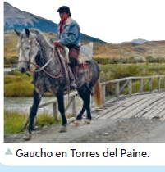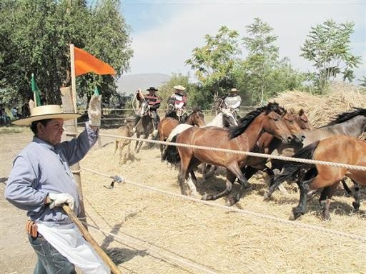

1. ¿Qué características culturales se observan en cada una de las imágenes? Descríbanlas.
2. ¿Qué elementos del territorio y de la historia de Chile creen que han permitido la permanencia de la diversidad cultural?

